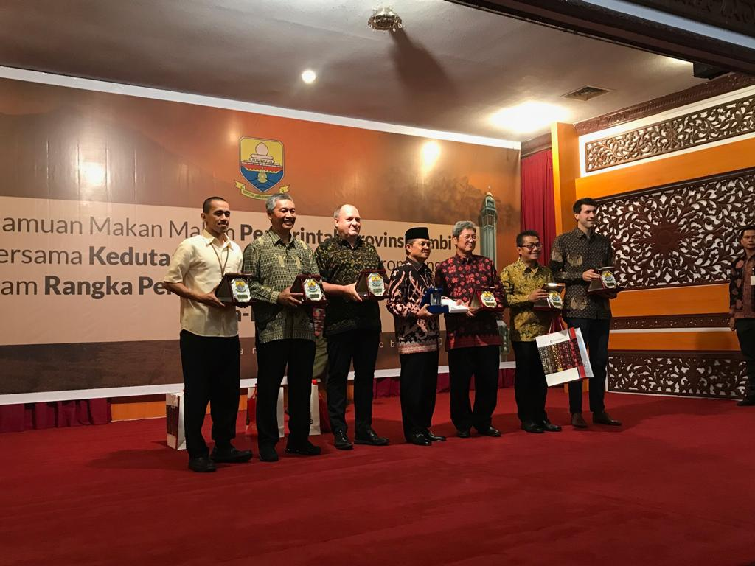
Merayakan 70 Tahun Pemerintah Provinsi Jambi
Merayakan 70 thn hubungan pemerintah Indonesia dg pemerintah Belgia, akan diadakan launching export kopi di Kayu Aro - Kerinci & peninjauan komoditi kayu manis di Lempur - Kerinci. Didahului dengan jamuan makan malam di kediaman Bapak Gubernur Jambi, yg dihadiri oleh sesditjen Perkebunan Kementan RI serta unsur terkait lainnya.

